Słownik podstawowych zwrotów w języku polskim – The dictionary of basic Polish words & phrases

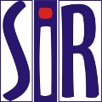

yes - tak
no - nie
thank you - dziękuję
please (prosząc o coś); - proszę
here you are (podając coś) - proszę
good morning (rano) - dzień dobry
goodbye - do widzenia
good evening - dobry wieczór
good night - dobranoc
hi, hello - cześć (nieformalne przywitanie)
bye, see you - cześć (nieformalne pożegnanie)
see you later - do zobaczenia
excuse me - przepraszam (zaczepiając kogoś)
I'm sorry - przepraszam, przykro mi
free of charge, free - bezpłatny
open - otwarte
close - zamknięte
free (free of charge) - wstęp wolny

My name is... - Nazywam się...
My name is... - Na imie mam...
What is your name? - Jak się nazywasz?
I am Polish. - Jestem Polakiem/Polką.
I come from Poland. - Jestem z Polski.
I live in Warsaw. - Mieszkam w Warszawie.
capital (capital city) - stolica
I am xx years old. - Mam xx latm
I work as a... - pracuję jako...

Do you speak English / Polish? - Czy mówi Pan/Pani po angielsku / polsku?
Can you speak more slowly / louder, please? - Proszę mówić wolniej / głosniej.
Can you write it for me, please? - Proszę mi to napisać.
Repeat, please. - Proszę powtórzyć.
I don't understand. - Nie rozumiem.

wake up - budzić się
get up - wstawać
bruch one's teeth - myć zęby
get dressed - ubierać się
go to work - iść do pracy
cook - gotować
eat - jeść
do - robić
to have breakfast / lunch / dinner - jeść śniadanie / obiad / kolację
to go to sleep - iść spać
I always have lunch at home. - Zawsze jadam obiad w domu.
I never have breakfast. - Nigdy nie jem śniadania.

watch TV - oglądać telewizję
read books - czytać książki
play cards - grać w karty
play the guitar - grać na gitarze
rest - odpoczywać
listen to music - słuchać
play on the computer - grać na komputerze
meet friends - spotykać się z przyjaciółmi
How do you spend your spare time? - Jak spędzasz swój czas wolny?

hotel - hotel
hostel / youth hostel - schronisko
camping - kemping
Do you have any free rooms? / Do you have rooms available? - Czy macie państwo wolne pokoje?
I have a reservation. - Mam rezerwację.
single room - pokój jednoosobowy
double room - pokój dwuosobowy
with airconditioning - z klimatyzacją
room with a bathroom - pokój z łazienką
passport - paszport

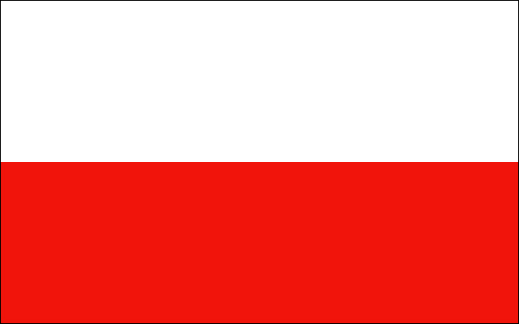

bus - autobus
underground - metro
car - samochód
highway / speedway - autostrada
train - pociąg
taxi - taksówka
airport - lotnisko
busstation - dworzec autobusowy
railway station - dworzec kolejowy
bus stop - przystanek autobusowy
car rental - wypożyczalnia samochodów
grocery - sklep spożywczy
shopping centre - supermarket
gas station - stacja benzynowa
luggage - bagaż
left luggage office - przechowalnie bagażu
information (point) - informacja
departures - odjazdy
departures - odloty
cancelled - odwołany
delayed - opóźniony
no seat available - nie ma wolnych miejsc
arrivals - przyjazdy
arrivals - przyloty

Where can I buy / get a ticket? - Gdzie można kupić bilety?
a ticket to... - jeden bilet do...
how much is the ticket to... - lle kosztuje bilet do...
single fare / one way ticket - bilet w jedna stronę
return ticket - bilet w obie strony

car - samochód
My car broke down. - Popsuł mi się samochód.
We are out of petrol. - Zabrakło nam benzyny.
I have a flat tyre. - Złapałem gumę
I would like to report a theft - Chciałbym zgłosić kradzież.

cash - gotówka
credit card - karta kredytowa
ATM / cash machine - bankomat
bank - bank
exchange office - kantor
Can I pay with a credit card? - Czy mogę zapłacić kartą kredytową?
How much is it? - Ile to kosztuje?
Can I have a bill, please? - Poproszę o rachunek.
I would like to report my credit cards loss. - Chciałabym zgłosić utratę moich kart kredytowych.
What is today's exchange rate? - Jaki jest kurs (wymiany waluty)?
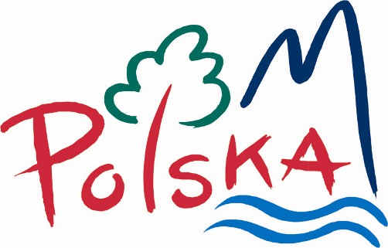

work/job - praca
work - pracować
go to work - chodzić do pracy
boss - szef
employee / worker - pracownik
company - firma, przedsiębiorstwo
department - dział
office - biuro
work colleague - kolega z pracy
look for a job - szukać pracy
employ somebody - zatrudnić kogoś
fire somebody - zwolnić kogoś
salary - pensja
get a raise - dostać podwyżkę
get promotion - dostać awans
work overtime - pracować w nadgodzinach
sick leave - zwolnienie lekarskie
unemployed - bezrobotny
Where do you work? - Gdzie pracujesz?
I work at school / in a bank / in a factory / in a shop. - Pracuję w szkole / banku / fabryce / sklepie.
Can I have a day off? - Czy mogę wziąć dzień urlopu?
I work as an accountant in an international company. - Pracuję jako księgowa w dużej międzynarodowej firmie.
I'm the manager of the sales department. - Jestem kierownikiem działu handlowego.
I'm changing jobs next year. - W przyszłym roku zmieniam pracę.

family - rodzina
wife (l.mn. wives) - żona
husband - mąż
parents - rodzice
mother - matka
father - ojciec
son - syn
daughter - córka
grandpa / grandma - dziadek / babcia
uncle - wujek
aunt - ciocia
brother - brat
sister - siostra
grandson - wnuk
granddaughter - wnuczka
father-in-law / mother-in-law - teść, teściowa
Have you got any brothers or sisters? - Czy masz rodzeństwo?
Yes, I have a brother. - Tak, mam brata.
Have you got any children? - Czy masz dzieci?
No, I haven't got any children. - Nie, nie mam dzieci.

kindergarten - przedszkole
primary school - szkoła podstawowa
junior high - gimnazjum
secondary school - szkoła średnia
university / polytechnic - uniwersytet / politechnika
student, pupil - uczeń
teacher - nauczyciel
lesson - lekcja
break - przerwa
school subject - przedmiot szkolny
grade - ocena
homework - praca domowa
test - klasówka
to study - studiować
to learn - uczyć się
to teach - uczyć kogoś
to pass an exam - zdawać egzamin
to fail an exam - oblać egzamin
to cheat - ściągać
to be late for class - spóźniać się na lekcję
to play hooky - chodzić na wagary
I am a second grade student. - Jestem w drugiej klasie.
I study History of Art at the University of Manchester. - Studiuję historię sztuki na Uniwersytecie w Manchesterze.
I go to my Italian language course twice a week. - Chodzę na kurs języka włoskiego dwa razy w tygodniu.

tall - wysoki
fat - gruby
skinny - chudy
slim - szczupły
pretty - ładny
handsome - przystojny
ugly - brzydki
long / short hair - długie, krótkie włosy
straight / curly - proste / kręcone

Can you recommend a cheap restaurant? - Czy może pan polecić tanią restaurację?
A table for two / three (people). - Stolik dla dwóch / trzech osób.
Can I have a menu, please? - Poproszę o menu.
This is not what I've ordered. - To nie moje danie.
Enjoy your meal! - Smacznego!
cheers! - na zdrowie! (toast)
tip - napiwek
knife - nóż
fork - widelec
plate - talerz
chips / french fries - frytki
potatoes - ziemniaki
pasta - makaron
rice - ryż
chicken - kurczak
pork - wieprzowina
beef - wołowina
vegetables - warzywa
turkey - indyk
soup - zupa
national dish - specjalność narodowa
sparkling mineral water - woda mineralna gazowana
still mineral water - woda niegazowana
juice - sok
coffee - kawa
coffee with milk - kawa z mlekiem
tea - herbata
sugar - cukier
salt - sól
pepper - pieprz
beer - piwo
wine - wino
vodka - wódka

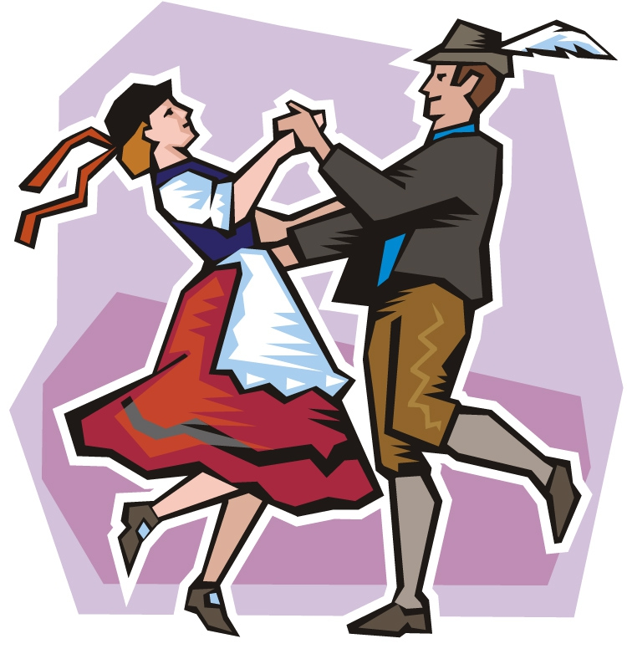
football - piłka nożna
basketball - koszykówka
volleyball - siatkówka
handball - piłka ręczna
baseball - baseball
swimming - pływanie
sailing - żeglarstwo
rugby - rugby
cycling - kolarstwo
archery - łucznictwo
hockey - hokej
skiing - narciarstwo
draw - remis
overtime - dogrywka
to take the lead - objąć prowadzenie
to lose a match - przegrać mecz.
to win a match - wygrać mecz.
Who is winning? - Kto wygrywa?
Do you do any sports? - Czy uprawiasz jakieś sporty?
I am a big fan of our hometown team. - Jestem wielkim fanem naszej miesjcowej drużyny.

